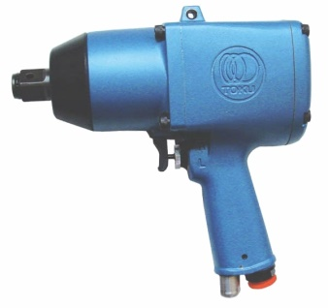



**Slagmoersleutel ½ ’’**

Aandrijfvierkant: ½ ’’

Boutcapaciteit: 16 mm

Slagmechanisme Gesloten hamer

RPM: 7.000

Koppel: 576 Nm

Krachtinstelling: R/L 4 standen

Luchtverbruik: 8,3 l/sec.

Gewicht: 2,7 kg

Vibratie: 9 m/s²

Geluidsniveau: 80 dB(A)

**\* Specificaties variëren per model.**